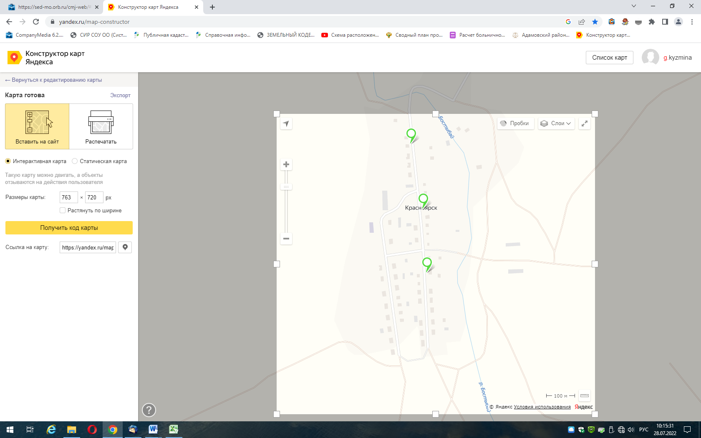
https://yandex.ru/maps/?um=constructor%3Ad5bad795f953a4841e110b786e944afa4c347ea8c379c2fca6df2de50e7a0d77&source=constructorLink

